
WEDSTRIJDREGISTRATIE
SEIZOEN 2017-2018

DATUM | WEDSTRIJD |  | RUST | EIND
3-SEP-17 | WILHELMUS VETERANEN 1 | TOOFAN VETERANEN 1
SCHEIDSRECHTER
TERREIN: SPORTPARK WESTVLIET, DE GROENE ZOOM 2, DEN HAAG

AANTAL | NAAM SPELER | AANWEZIG | AFWEZIG
1 | FRANK BLOEMEN | AANWEZIG
2 | HENK BRAUTIGAM | AFWEZIG
3 | GERRY BRON | AFWEZIG
4 | BEN BUITELAAR | AANWEZIG
5 | BART BURGGRAAFF | AFWEZIG
6 | RAFAEL DEGENER | AANWEZIG
7 | JEROEN V.D. HOUT | AANWEZIG
8 | KARIM IDRISSI | AANWEZIG
9 | ROBERTO IASEVOLI | AANWEZIG
10 | KEES JAN KLEIN | AFWEZIG
11 | LEVENTE KOVACS | AFWEZIG
12 | JEROEN DE KONING | AANWEZIG
13 | JOHAN QUIST | AANWEZIG
14 | NIEK ROELOFS | AANWEZIG
15 | LEON VAN RONGEN | AFWEZIG
16 | MARTIN THOMS | AANWEZIG
17 | JOOST TIMMER | AANWEZIG

STAND | DOELPUNT DOOR | ASSIST
1 - 0 | MICHIEL | NIHAD
2 – 1 | JOOST | HIDDE
3 – 1 | MICHIEL | JOOST
4 – 1 | RAFAEL
5 – 6 | RAFAEL | NIEK
6 – 7 | JOOST | NIEK
7 - 7 | NIHAD | JOOST
-
-
-
-
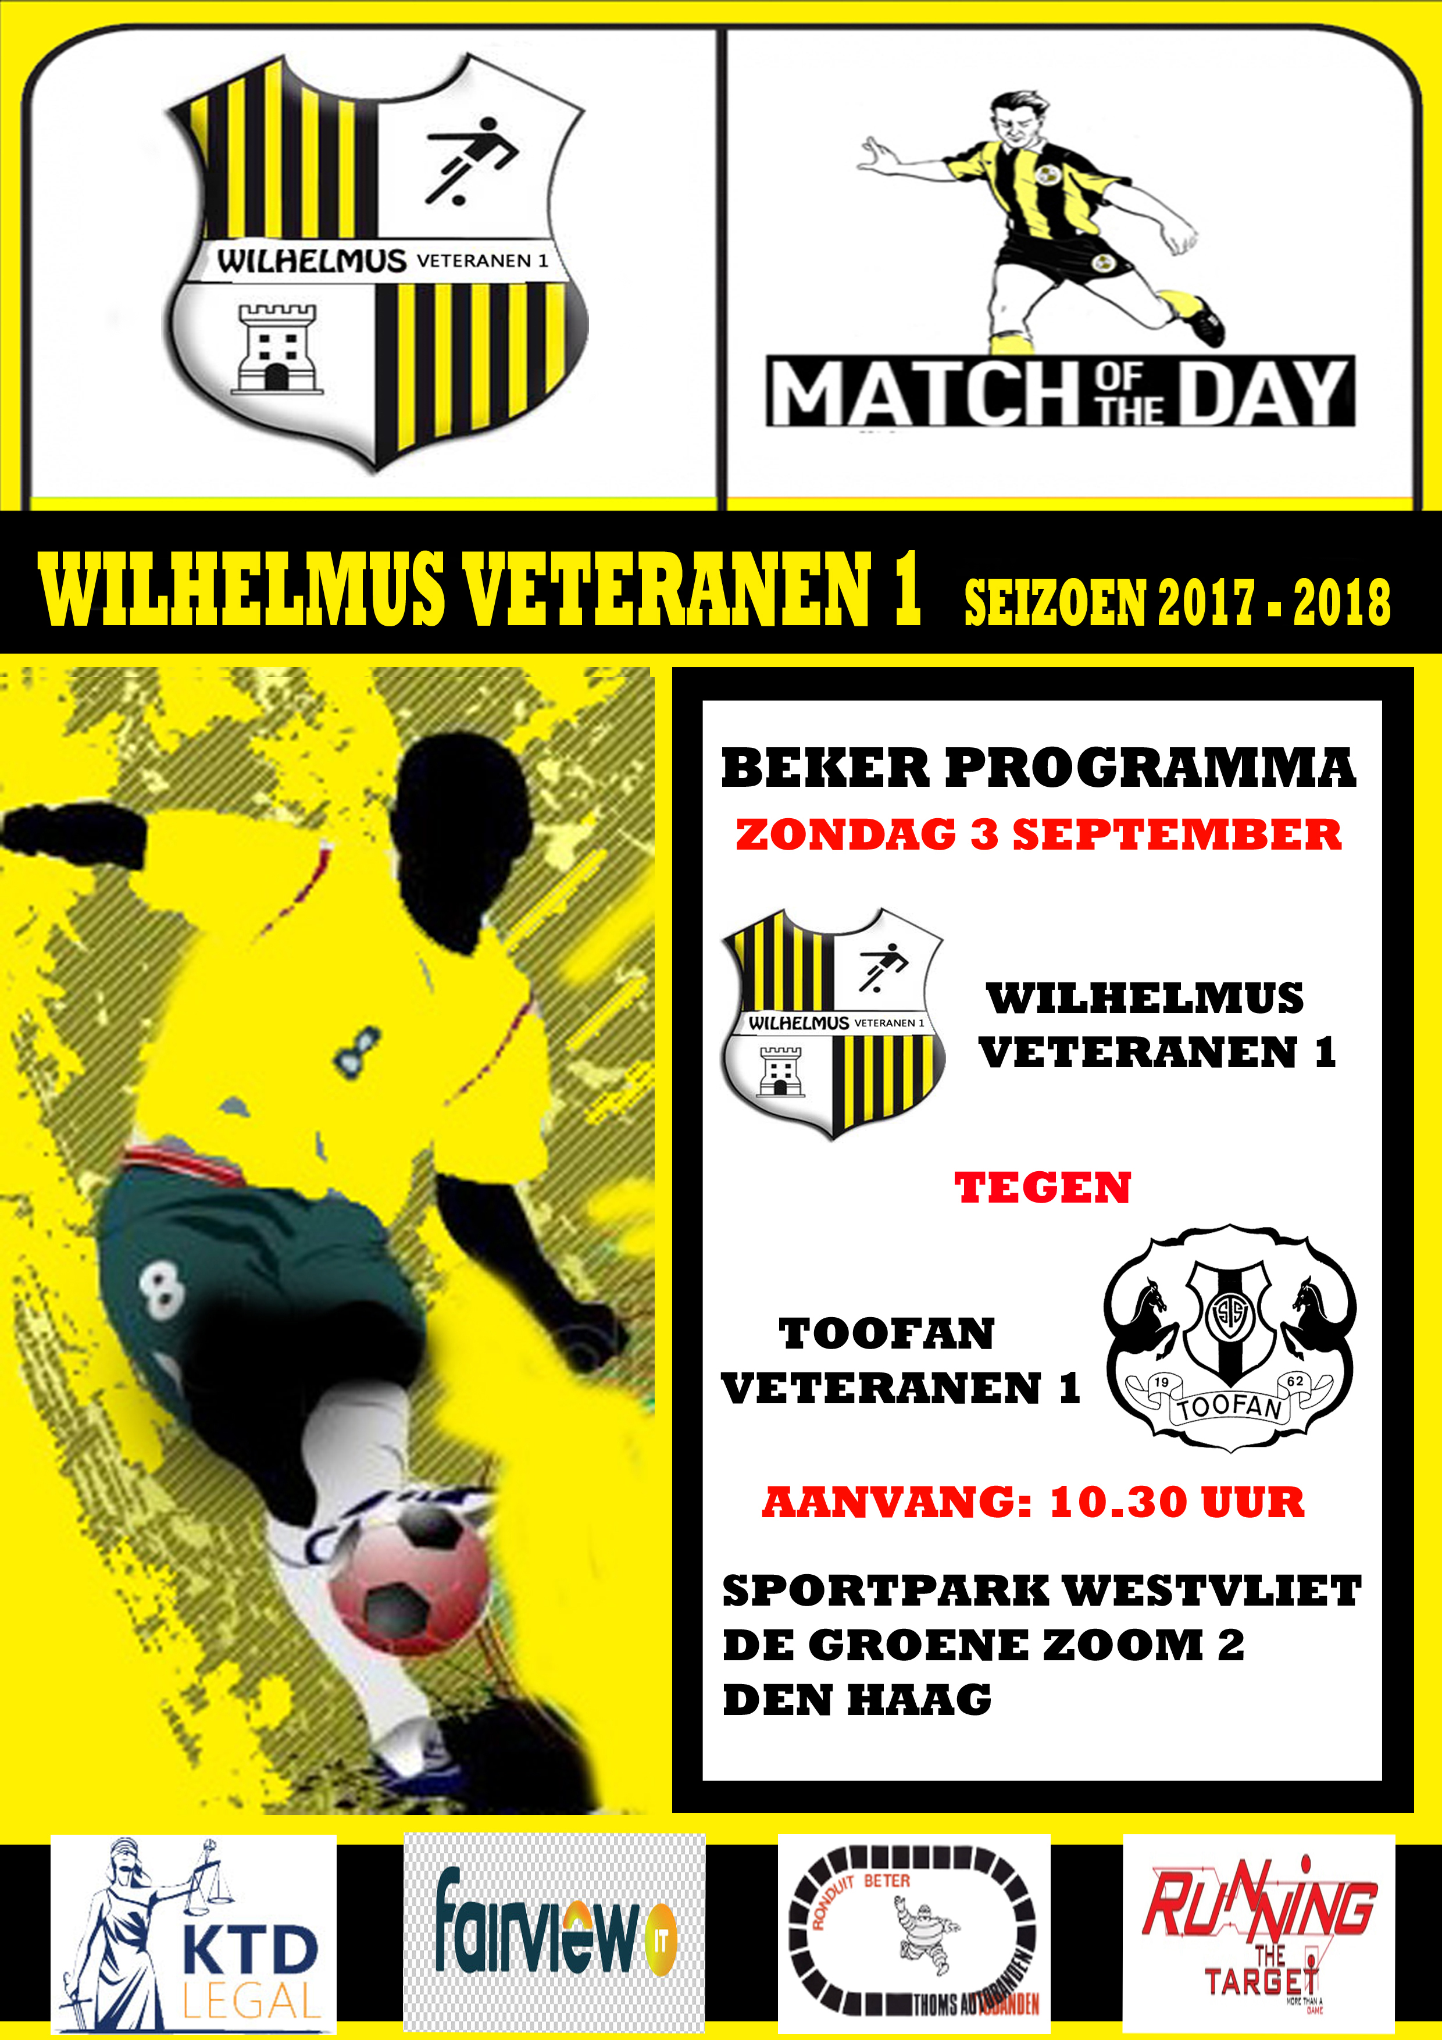
***Verslag 3 september 2017***
Uit de ogen van de scheidsrechter….
Vandaag stond de eerste officiële wedstrijd van het seizoen 2017-2018 op het programma voor de mannen van WILHELMUS Veteranen 1. Ondanks de nederlaag van vorige week in de oefenwedstrijd tegen SV HOUTWIJK, gingen wij deze wedstrijd met veel vertrouwen in.
En vandaag kwam TOOFAN-veteranen 1, dat uitkomt in de hoogste veteranen klasse, bij ons op bezoek. Dat betekende een elftal van “jongere” veteranen, dat ook nog op het allerhoogste veteranen niveau actief is. Dus voor de wedstrijd wisten we al dat we boven ons zelf zouden moeten uitstijgen.
De ziekenboeg was bijna weer leeg maar heden morgen toch nog een ziekmelding. Bart was helaas door zijn rug gegaan. Ook een aantal sterkhouders, waaronder onze vaste scheidsrechter, waren nog op vakantie. Zodat uw redacteur de wedstrijd in goede banen probeerde te leiden.
Ondanks dat alles gingen de veteranen vol vertrouwen dit bekerduel in en probeerde we dus boven ons zelf uit te stijgen.. Dat leek de eerste helft ook te gebeuren. Ondanks het overwicht van onze gasten, zij waren conditioneel een hele stap verder en ook duidelijk beter op elkaar ingespeeld, kwamen wij via een schitterend doelpunt op een 1 – 0 voorsprong.
Helaas wisten onze gasten, na het missen van diverse kansen, toch op gelijke hoogte te komen, maar onze veteranen waren brutaal en beschikte de eerste helft op een gevaarlijke counter. Met dit wapen en wat hulp van de keeper van TOOFAN, gingen we de rust in met een 4 – 1 voorsprong.

Na rust gaf TOOFAN een beetje gas bij en waren een stuk fanatieker. Steeds weer waren ze op de helft van uw veteranen te vinden en we probeerde met man en macht in de wedstrijd te blijven. Dit ging lang goed, maar een kwartier voor tijd had TOOFAN de 4 – 1 achterstand omgezet in een 4 – 6 voorsprong.
Toen kwam het karakter die in de ploeg van uw veteranen zit naar boven. De mouwen werden nog een keer opgetrokken, de rug nog een gerecht en TOOFAN, die duidelijk dachten dat de winst al binnen was, even flink op de huid gezeten. Dit leverde de 5 – 6 op en TOOFAN leek even van slag. Echter een goed en snel uitgevoerde counter zorgde ervoor dat TOOFAN weer op een veilige marge kwam en de 5 – 7 binnen schoten.
Maar ook deze tegenslag brak het karakter van onze ploeg niet. We gingen er nogmaals met gestroopte mouwen tegen aan en dat leverde weer resultaat op. Vijf minuten voor tijd kwamen we terug tot 6 – 7 en in de laatste minuut van de officiële speeltijd wisten we alsnog op gelijke hoogte te komen.
Voor de neutrale toeschouwer voldoende ingrediënten voor een vermakelijke wedstrijd en gingen allemaal met een goed gevoel naar huis. Want tegen een betere tegenstander werd door uw veteranen de huid duur verkocht.
Volgende week een nieuwe ronde met nieuwe kansen. Dan staat om 12.00 uur de uitwedstrijd in Rotterdam tegen VOORWAARTS veteranen 2 op het programma.
KOM ALLEN KIJKEN!!!
Bijna vergeten, maar niet minder gemeend……. Nihad, Michiel en Hidde bedankt voor het meedoen. Jullie waren een welkome aanvulling op en in onze selectie van vandaag ….

